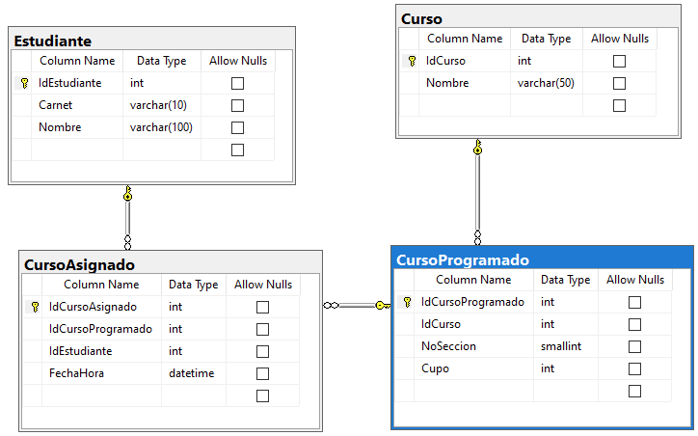

Crear un SP que permita modificar la asignación de un estudiante (únicamente cambiar de sección de un curso), para esto debe recibir como parámetro el Nombre del curso asignado, Carnet del estudiante y el número de sección a la cual se desea trasladar.

Debe verificar que:

* No exista más de un estudiante con el mismo carnet y más de un curso con el mismo nombre, debe evitar se inserte otro curso o carnet repetido mientras se ejecuta su transacción
* La sección a la que se desea trasladar al estudiante esté programada (exista en CursoProgramado)
* La sección destino aún tenga cupo: para esto, en la tabla CursoProgramado existe un atributo con la cantidad máxima de alumnos, debe contar cuántos están inscritos en esa sección y comparar con este atributo.
* Al actualizar los datos en CursoAsignado debe actualizar también FechaHora a la actual
* Debe realizar los bloqueos correspondientes para evitar que los datos cambien mientras dure su transacción y solicitar el tipo de bloqueo que permita que la concurrencia sea lo más eficiente posible.
* Su transacción debe cumplir con todas las características correspondientes (ACID)=> CREATE , INSERT, DELETE
* Debe verificar errores, recuerde que cualquier operación puede resultar en un error, por ejemplo, falta de permisos, llave duplicada, etc.